**尚硅谷web前端HTML5+CSS3**

**目标:能写pc端和移动端的网页**

# 学习的建议

上课的形式

老刘授课,敲代码,记笔记,录视频

上课手机上墙,记得调静音

下课可以用手机,不许打游戏

上课积极互动

上课进度平均化

上课尽量不出教室.

不要迟到

作息

8:20进班

8:25读单词

8:35 复习前天知识或者测验

9:00 第一节课

9:40休息

9:55 第二节课

10:40 休息

10:55 第三节课

12:00 午休

13:45 分享

14:00 第四节课

14:45 休息

15:00 第五节课

15:45 休息

16:00 第六节课

17:00 下课

18:00 上自习

21:30 放学

# 什么web

Web是一个简写, world wide web, 万维网,广域网,互联网,

在这里指的是网站

# 什么是网站和网页

网站是多个网页和其它文件的组成

# 什么是web的前端和后端

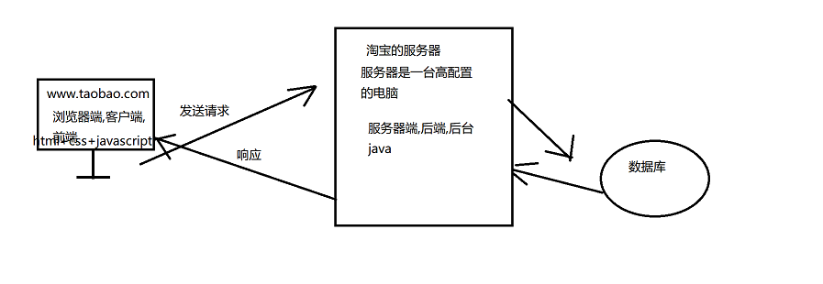

# web前端所需要掌握的基本技术

html+css+javascript

# 网页的组成

html: 文本 按钮 输入框 超链接 视频 音频 图片...........,都是真实存在的

css: 给网页起装饰作用的

Javascript: 实现网页的动态效果

# 常见浏览器

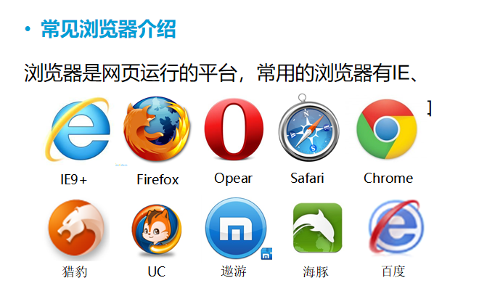

内核

Ie: trident

firefox: gecko

chrome webkit分支blink

sarfari: webkit

opear: webkit

# 开发工具

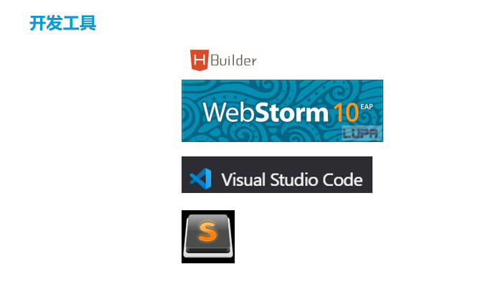

# web标准

结构: html

表现: css

行为: javascript

是由w3c组织(万维网联盟组织)制定

# Hbuilder使用

## 创建项目

第一种:

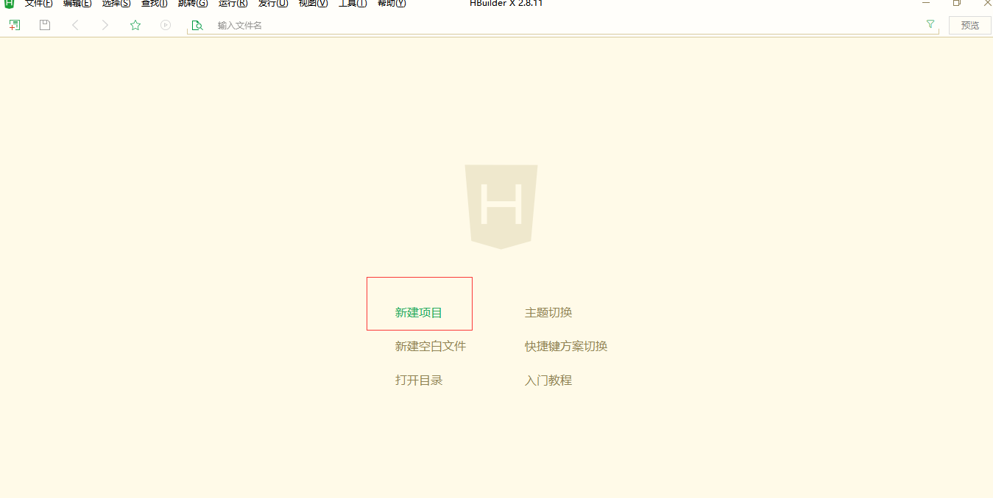

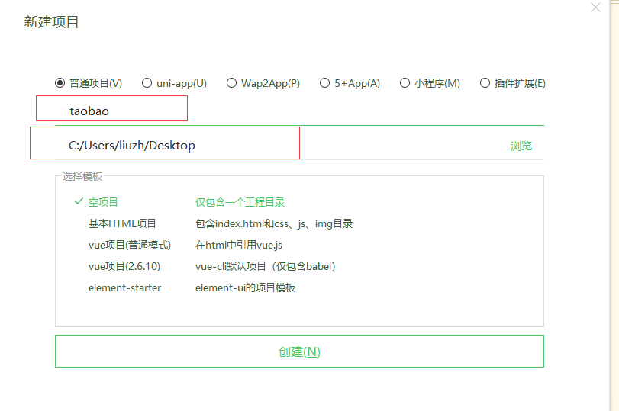

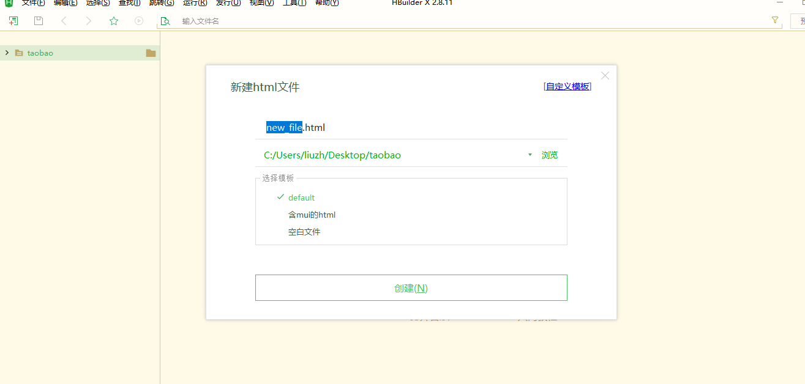

第二种:

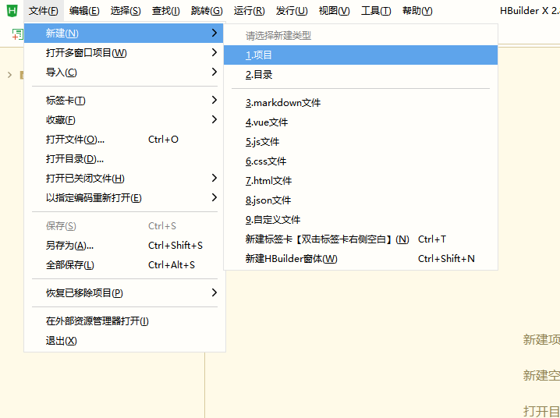

第三种:

拖拽的方式

## 移除项目

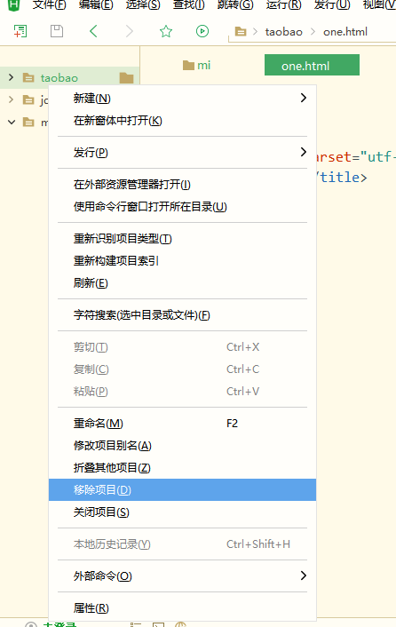

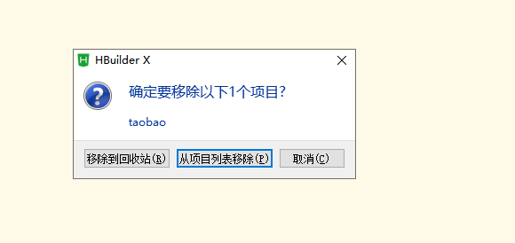

# html简介

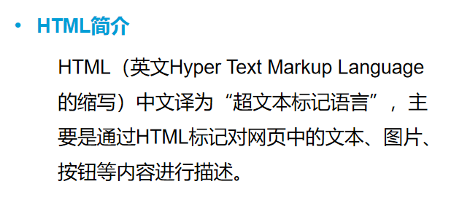

学习html就是在学习html标签,标记,元素,浏览器会将html标签渲染成效果

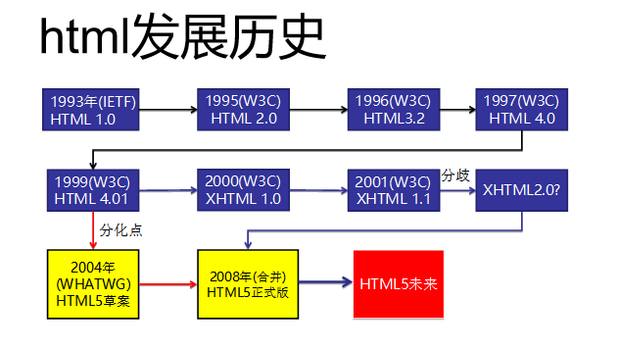

# html基本标签

<!DOCTYPE html> 文档类型声明,html5的版本

html 网页的根标签,所有其它的标签都被包含

head 头部标签,关于网页的配置信息

字符集:

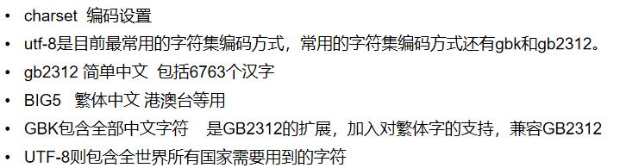

title 标题标签,设置选项卡中的内容



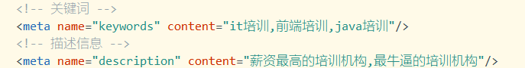

body 主体标签,所有网页中显示的内容都被包含

# 标签的种类

## 双标签

有开始有结束 例如:<html></html>

## 单标签(自结束标签)

只有一个 例如: <meta> <br>

# 标签的关系

## 嵌套关系

包含关系,祖先和后代之间的关系 例如: <html><head></head></html>

## 并列关系

同级关系,兄弟之间的关系 例如: <meta><title></title>

## html常用标签

h1-h6 标题标签

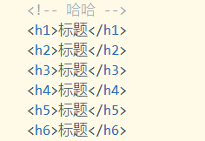

hr 水平线标签



p 段落标签

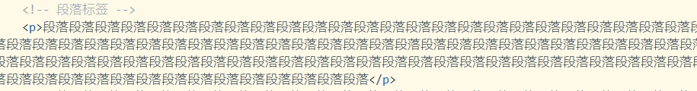

font 文本标签



br 换行标签

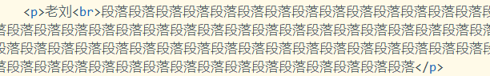

# 图片标签

# 

# 路径

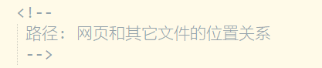

## 相对路径

### 同级相对路径

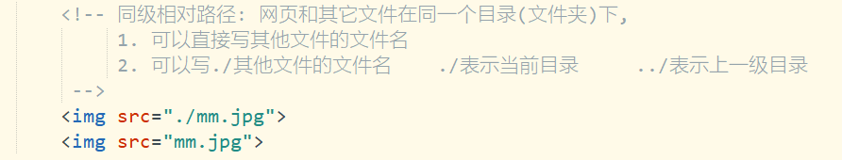

### 下一级相对路径

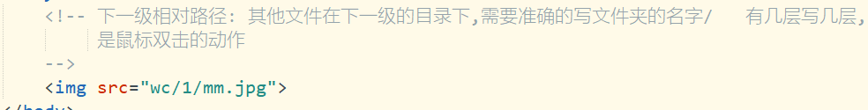

### 上一级相对路径

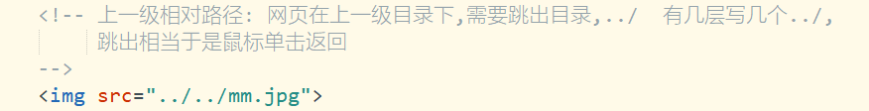

## 绝对路径

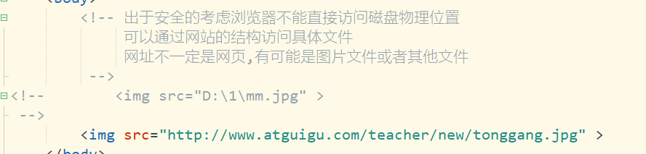

# 超链接

## 超链接跳转

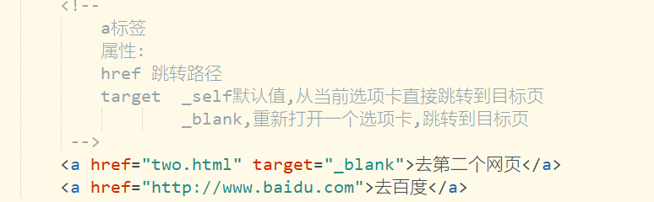

## 空链接



## 锚点链接





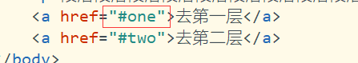

# 列表

## 无序列表

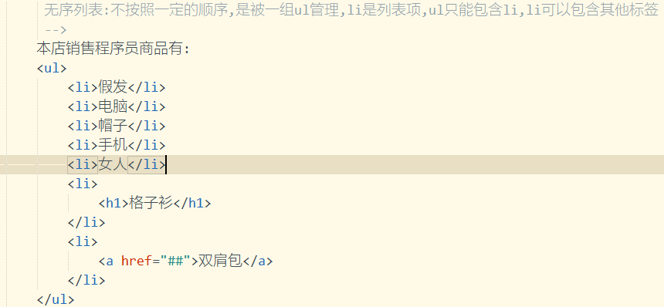

## 有序列表

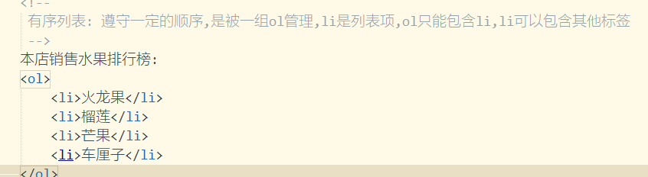

## 自定义列表

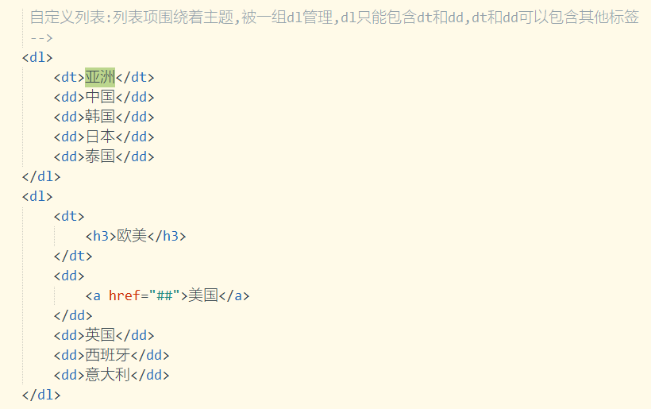

# 表格



 